10.06.2020 r.
Temat: Prostopadłościany i sześciany.
Obejrzyj film:
https://pistacja.tv/film/mat00244-budowa-prostopadloscianu-i-szescianu?playlist=510
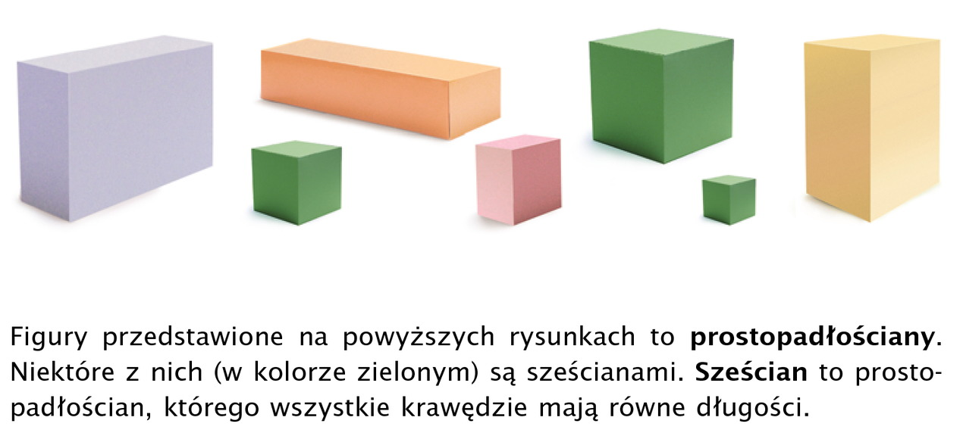
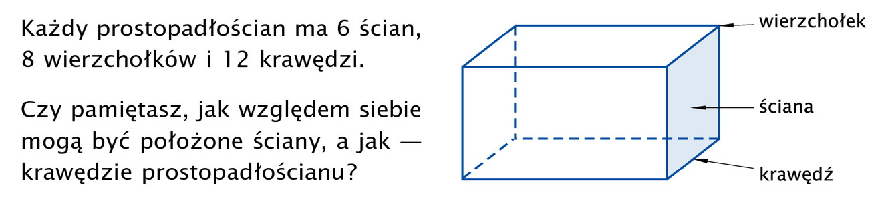
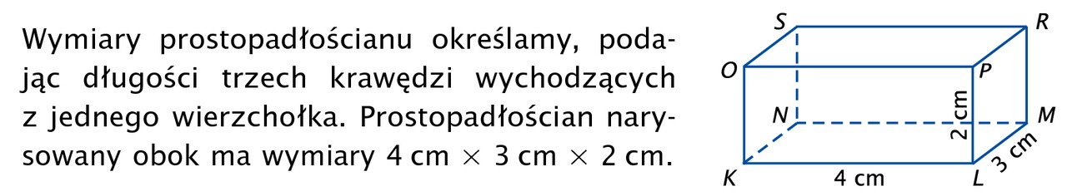
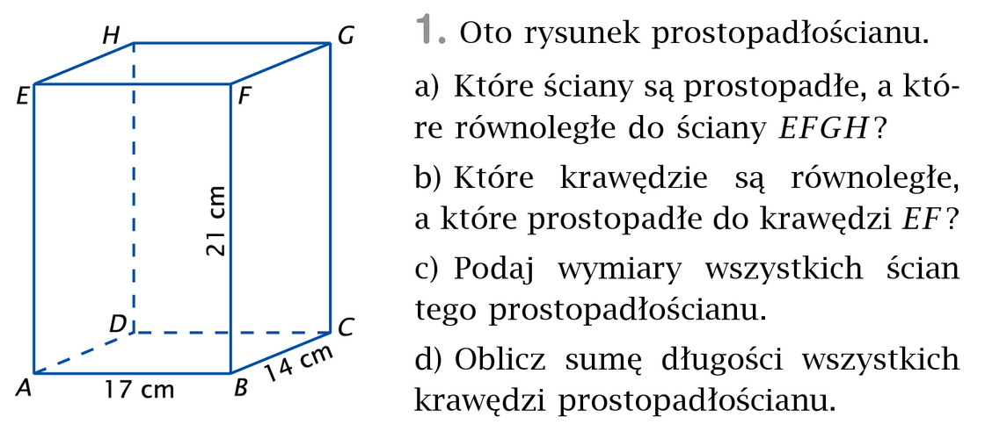

Zrobione zadania przysyłacie do mnie na maila do godz. 16.00 dzisiaj.

